§ 55. Внутренняя и внешняя политика России в начале XIX в.
Вступление на престол Александра I.
Правлением императора Павла I были недовольны в высших кругах. В ночь с 11 на 12 марта 1801 г. заговорщики проникли в царскую резиденцию - Михайловский замок. Они хотели заставить царя подписать заранее составленный манифест об отречении от престола. Но Павел отказался это сделать, и был убит. На престол вступил Александр I.
В манифесте нового императора было объявлено, что в нынешнем царствовании все будет, как при Екатерине II Великой. При этом давались гарантии соблюдения прав российского дворянства. Молодой царь отверг все попытки некоторых заговорщиков ввести некое подобие конституции.
Планы реформ и их осуществление.
Еще, будучи наследником престола, Александр, познакомился с некоторыми представителями молодой дворянской аристократии, в числе которых были П.А. Строганов, Н.Н. Новосильцев, В.П. Кочубей и А.А. Чарторыйский. С ними Александр делился планами по будущему устройству России. После вступления на престол Александр обсуждал государственные дела со своими «молодыми друзьями». Негласный комитет, как тогда называли их собрания, начал выполнение воли императора по определению основных направлений реформ, взяв за образец государственное устройство Англии и Франции.
В первые годы правления Александра I коллегии были заменены министерствами с единоличной властью министра. Важнейшим мероприятием стал Указ о вольных хлебопашцах (1803 г.), разрешавший помещикам освобождать своих крепостных, которые переходили в особое сословие. Результаты действия этого указа были в количественном отношении незначительны. Однако это был первый в России закон, направленный против крепостного права.
Дальнейшие реформы связаны с именем М. М. Сперанского, статс-секретаря при Александре I. По плану Сперанского министры были ответственны перед законодательным органом - Государственной думой, но назначаться и смещаться должны были только императором. Ни один закон не имел силы без рассмотрения в Государственной думе. Кроме дворянства к выборам допускались купцы, мещане и государственные крестьяне. Самые низшие сословия - крепостные, мастеровые и домашние слуги - пока получали лишь гражданские права, без политических.
1 января 1810 г. был учрежден Государственный совет, который должен был стать верхней палатой российского парламента. На весну наметили выборы в нижнюю палату. Однако дворянские круги не желали поступаться своими привилегиями. Сперанский был обвинен в шпионаже в пользу Франции и сослан.
В александровское время в России увеличилось количество учебных заведений. Это диктовалось необходимостью иметь специалистов для многих отраслей производства. На новую ступень поднялось высшее образование, средоточием его стал Московский университет. Педагогический институт в Петербурге был в 1811 г. преобразован в университет. Были открыты университеты в Харькове и Казани.
Внешняя политика до 1812 г.
В начале правления Александра I Россия сохраняла нейтралитет в войнах между Францией и ее противниками. Но после похищения и расстрела представителя династии Бурбонов - герцога Энгиенского, ложно обвиненного в подготовке покушения на Наполеона, Александр I предложил создать новую (третью) коалицию против наполеоновской Франции.
Действия союзников были неудачны. Уже в октябре 1805 г. французские войска окружили австрийскую армию под Ульмом и вынудили ее сдаться. Командовавший русской армией генерал М. И. Кутузов, шедший на помощь союзникам, вынужден был начать отступление. Силы русской армии равнялись 35 тыс. человек против 150-тысячной армии Наполеона. Наполеон попытался окружить русские войска при Креймсе, но потерпел поражение. В ноябре численность русско-австрийских войск значительно возросла. Александр I решил дать сражение Наполеону. План императора шел вразрез с замыслами Кутузова, который хотел заманить Наполеона к Карпатским горам и там навязать ему сражение. 20 ноября (2 декабря) 1805 г. состоялось сражение при Аустерлице, в котором союзные войска потерпели страшное поражение.
На следующий год война возобновилась, но теперь вместо Австрии союзником России стала Пруссия. Но еще до соединения со своими союзниками пруссаки были разбиты, а русские войска вновь оказались под угрозой окружения превосходящими силами. Однако в сражении при Прейсиш-Эйлау русская армия фактически одержала победу над превосходящими силами противника. Лишь в июне 1807 г. Наполеону удалось нанести поражение русским в сражении при Фридланде, после которого в городе Тильзите был заключен мир.
Россия и Франция вступали в союз. Россия прекращала торговые отношения с Англией и присоединялась к объявленной против нее Наполеоном Континентальной блокаде. Россия была вынуждена взять на себя обязательства закрыть для британских товаров не только свои порты, но и гавани Дании и Швеции. Это неминуемо вело к новой русско-шведской войне.
В русско-шведской войне 1808 -1809 гг. Швеция потерпела сокрушительное поражение и вынуждена была уступить России Финляндию. По итогам долгой русско-турецкой войны (1806-1812 П.) к России отошла Бессарабия.
Россия тяготилась Континентальной блокадой. Экономические интересы русского дворянства и купечества были тесно связаны с Англией. Русские финансы также были подорваны. Правительство начало «нейтральную торговлю» со странами, торгующими британскими товарами, а через них, в свою очередь, продавало Англии российское сырье.
Наполеон решил любой ценой сломить волю России к дальнейшему сопротивлению и стал готовиться к новой войне. К весне 1812 г. на землях герцогства Варшавского была развернута 600тысячная армия. С Австрией и Пруссией Наполеон заключил союзные договоры о предоставлении войск для войны с Россией. Значительное число иностранцев входило и в саму «Великую армию» Наполеона. 12 июня 1812 г. «Великая армия» вступила в Россию.
Отечественная война 1812 г.
В войне с Россией Наполеон преследовал цель разгромить русскую армию в генеральном сражении. Русские войска были разделены на три армии. Ведя тяжелые арьергардные бои, они отступали в направлении Смоленска, возле которого 22 июля произошло соединение двух русских армий. Наполеон начал штурм Смоленска. Все атаки французов были отражены. Но главнокомандующий Барклай де Толли, опасаясь окружения, приказал отступать по направлению к Москве.
В России усиливалось недовольство отступательной тактикой, войска рвались в бой. Александр I по требованию общественности решил назначить главнокомандующим всеми армиями М. И. Кутузова. Кутузов тоже был противником сражения, поскольку считал, что не оно решит исход войны. Однако ему пришлось считаться с мнением армии и общества. Он выбрал позицию у села Бородино (в 12 км от Можайска). Наполеон обладал небольшим численным превосходством. У него было 130 -135 тыс. человек при 587 орудиях против 120 тыс. русских при 640 орудиях.
В ходе авангардных боев 24-25 августа французы захватили Шевардинский редут и тем самым вынудили русскую армию драться на плохо укрепленной позиции у деревни Семеновская.
26 августа произошло Бородинское сражение. Защитой Семеновских укреплений руководил князь П. И. Багратион, войска которого отбили семь атак противника. Во время отражения восьмой атаки Багратион получил смертельное ранение. Русские войска отошли. После этого основные действия развернулись в центре в борьбе за Курганную высоту, вошедшую в историю под названием «батарея Paевского». После кровопролитного штурма батарея была взята. Но далее противник продвинуться не смог.
Главная цель Наполеона - разгром русских войск - не была достигнута. Русские войска были готовы к новому сражению. Сам Наполеон впоследствии писал: «Из всех моих сражений - самое ужасное то, которое я дал под Москвой. Французы в нем показали себя достойными одержать победу, а русские стяжали право быть непобедимыми».
Потери, понесенные русской армией в Бородинском сражении, заставили Кутузова отступить к Москве. Он решил сдать ее без боя, предпочтя сохранить армию и тем самым спасти Россию. Французская армия вступила в Москву 2 сентября. В городе начались пожары, в результате которых выгорело около 80 % деревянной застройки. Французские войска занимались грабежами и пьянствовали. Армия разлагалась на глазах. Наполеон не обнаружил запасов продовольствия, а французских фуражиров, посылаемых за ним в окрестные села, перехватывали партизанские отряды.
Выводя армию из Москвы, Кутузов вначале отступил по Рязанской дороге, а затем скрытно от противника перевел ее на Калужскую дорогу, подойдя к селу Тарутино на реке Наре. Сюда приходили подкрепления, подвозились боеприпасы.
7 октября Наполеон решил начать тайное отступление с целью прорваться на Калужскую дорогу, где находились большие запасы продовольствия. Но Кутузов, получив своевременное известие об уходе французов из Москвы, выслал авангард навстречу противнику. У Малоярославца 12 октября произошло одно из самых кровопролитных сражений войны. Город несколько раз переходил из рук в руки и к концу дня остался в руках французов, но русские войска по-прежнему преграждали дорогу на Калугу. Это вынудило Наполеона начать отступление по ранее разоренной им Смоленской дороге.
В ходе отступления французы понесли значительные потери в сражениях при Вязьме и Красном. С трудом Наполеону удалось избежать ловушки и прорваться через Березину, потеряв при переправе до 30 тыс. человек. 26 ноября Наполеон покинул остатки своих войск и отправился в Париж собирать новую армию.
Заграничные походы русской армии.
В начале января 1813 г. русские войска перешли границу. 16 февраля был подписан договор о совместных действиях России и Пруссии. В начале апреля союзники подошли к Эльбе. Здесь М. И. Кутузов простудился, заболел и 16 апреля скончался.
В апреле Наполеон, сформировав новую армию, начал наступление на войска союзников. Ему удалось нанести им ряд поражений. После вступления в войну Австрии в начале августа в сражении при чешском городе Кульме русской гвардией был пленен французский корпус генерала Вандама. При Лейпциге произошло решающее сражение, которое было названо «битвой народов». 6 октября 1813 г. французские войска были разгромлены.
В начале1814 г. союзники перешли Рейн. 19 марта 1814 г. они вступили в Париж. Император Наполеон отрекся от престола и был сослан на остров Эльба. Вскоре во Франции вновь была восстановлена династия Бурбонов.
В июне 1815 г. был подписан заключительный акт Венского конгресса. По его решению большая часть Польши передавалась России, в составе которой появилось Царство Польское.
В сентябре монархами был подписан Акт Священного союза, в котором было закреплено обязательство взаимной помощи, как при внешней, так и при внутренней угрозе. Вначале Александр I - инициатор подписания акта - стоял за сохранение некоторых завоеваний Французской революции и предлагал монархам вводить в своих государствах умеренные конституции. Но в 1820-1821 гг. начавшиеся революции в Испании, Неаполе, Португалии и Пьемонте, а также восстание в Греции изменили его взгляды, и он стал сторонником решительного подавления революционного движения, о чем нередко говорил на последующих европейских конгрессах.
Аракчеевщина.
Последствия войны с наполеоновской Францией тяжелейшим бременем легли на экономику России. Для восстановления своих хозяйств помещики увеличивали барщину и оброк. Это усилило недовольство крестьян, вызывало их выступления.
В стране воцарилась аракчеевщина - порядки, установленные любимцем Александра 1 А.А. Аракчеевым. Одним из главных итогов его деятельности было введение военных поселений. Они возникли по идее императора Александра I, который, с одной стороны, видел в них своеобразное средство пополнения войск обученными рекрутами, а с другой - пытался уменьшить расходы на нужды армии. Одна часть поселян занималась военным делом, а другая вела хозяйство и своим трудом кормила их. Вся жизнь военных поселян проходила под присмотром офицеров. Положение поселян оказалось хуже, чем положение крепостных.
Помимо создания военных поселений проводились и другие, весьма своеобразные «реформы». Из университетов удалялись неугодные профессора. Даже естественные науки настоятельно рекомендовалось преподавать в соответствии с Библией, отход от которой не допускался ни в медицине, ни в физике.

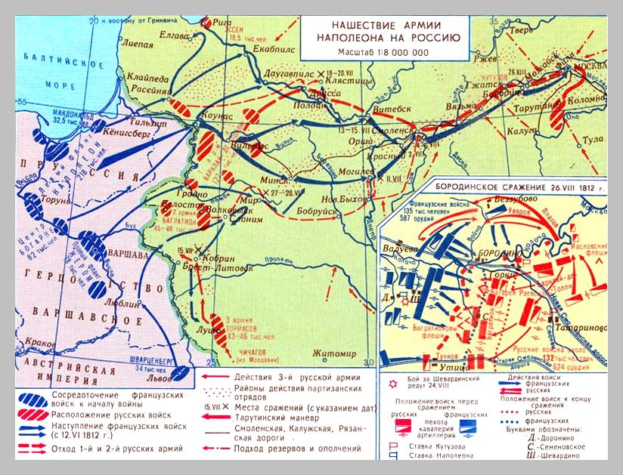

Можно использовать по ссылке интерактивную карту.
Полученная информация закрепит материал прочитанный в параграфе и поможет выполнить практические задания.

https://www.youtube.com/watch?v=jbtAC9gO-GE

Повторение: Правление Павла I.
Задание 1:
Из предложенных вариантов ответов выберите правильный ответ.
1. Павел I начал свое правление с:
- восстановления Правительствующего сената;3) изъятия церковных земель;
- изменения порядка престолонаследия;4) губернской реформы
2. Внутренней политикой Павла I были недовольны, прежде всего:
- крестьяне; 3) дворяне и чиновники;
- купцы; 4) казаки
3. Русской армией в Италии командовал:
- А. В. Суворов; 3) П. А. Румянцев;
- С. Ф. Апраксин; 4) П. С. Салтыков
4.Дворцовый переворот в пользу Александра Павловича произошел:
- 5 ноября 1796 г.; 3) 13 января 1797 г.;
- 17 апреля 1799 г.; 4) 11 марта 1801 г.
5. Организатором дворцового переворота был:
- Г. Г. Орлов; 3) П. А. Пален;
- А. А. Безбородко; 4) Н. И. Панин
6. Выберите правильные ответы.
Политика Павла I в отношении крестьянства включала в себя:
- отмену правила, запрещающего крестьянам жаловаться на своих хозяев;
- установление права помещика ссылать крестьян в Сибирь и на каторгу;
- отмену права помещика применять к крестьянам любые карательные меры;
- замену хлебной подати денежным сбором;
- массовую раздачу государственных крестьян в частные руки;
- установление права помещика по своему усмотрению увеличивать барщину;
- ограничение барщины тремя днями;
- запрет привлекать крестьян к работе в праздничные и выходные дни;
- запрет на продажу дворовых людей и крестьян без земли
Ответ: ___________________
7. Установите соответствие, между событиями и причинами их вызвавшими:
Событие | Причины
1) Дворцовый переворот, свержение Петр III | а) стремление регламентировать частную  жизнь дворян
 | б) пренебрежение к русским национальным и религиозным традициям
 | в) политика ограничения прав и привилегий дворян
г) сведение на нет итогов Семилетней войны
для России
2) Дворцовый переворот, свержение ПавелI | д) подготовка к войне с Данией
 | е) недовольство дворянства сближением с Францией
 | ж) разрыв торговых отношений с Англией
 | з) стремление отправить пользующуюся популярностью императрицу в монастырь
Ответ:

8. По какому принципу образован ряд?
Россия, Англия, Австрия, Неаполитанское королевство - _________________________
Задание 2:
Тема урока: Правление АлександраI. Отечественная война 1812 г.
- прочитайте параграф § 55. Внутренняя и внешняя политика России в начале XIX в.;
- внимательно изучите карту, не забудьте просмотреть легенду (обозначение) карты;
- просмотрите материал интерактивной карты;
- выполните практическую работу и тест-закрепление.
Практическая работа «Отечественная война 1812 г.»
Задание: Прочитайте текст § 55, предложенного вам и выполните задания (можно использовать Интернет-ресурс).

1. Укажите причины и повод войны:
Причина войны:

Повод войны:

2.Заполните таблицу:
Вопросы для сравнения | Россия | Франция
Планы воюющих сторон
Соотношение сил

3. Задание на выбор альтернативного ответа:
1) Отечественная война 1812 г. началасьв:
а) 24 июня; б) 12 июня; в) 12 июля; г) 26 июля.
2) Главный удар Наполеон на правил на:
а) Санкт-Петербург;б) Москву;в) Киев

4. На карте отметьте места сосредоточения русских армий накануне наполеоновского вторжения. Подпишите имена главнокомандующих русских войск. Также отметьте точками места вторжения наполеоновских войск в Россию. Заполните легенду карты.

5. Расположите в хронологической последовательности события Отечественной войны 1813 г.:
- Бородинское сражение;
- назнчение Кутузова главнокомандующим;
- Смоленское сражение;
- переправа через Березину;
- сражение под Малоярославцем
Ответ: __________________

6. На схеме Бородинского сражения сделайте необходимые подписи к условным обозначениям:
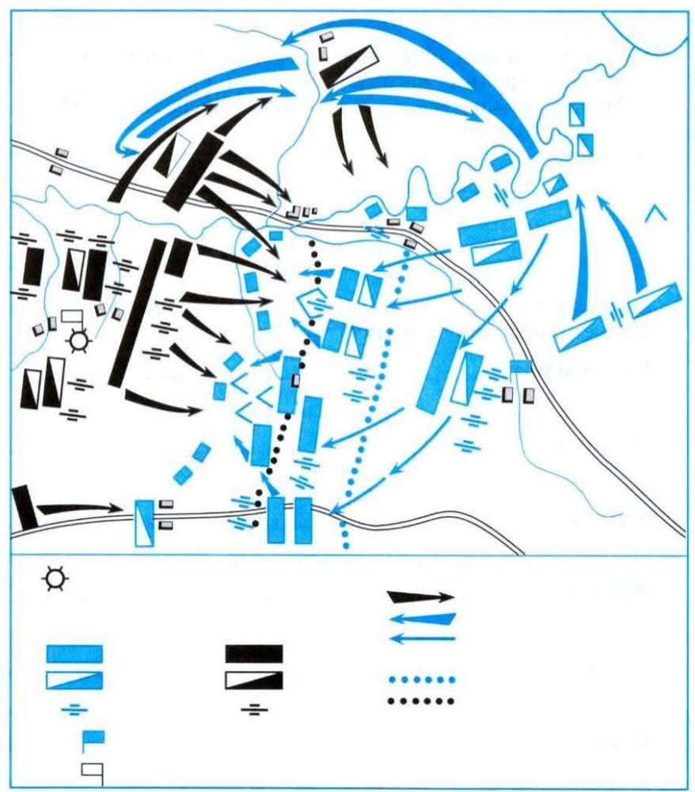

7. Дайте определение:
Тарутинский маневр - это…

8. Бородинское сражение закончилось:
- победой русской армии;
- поражением русской армии;
- тем, что не принесло победы ни одной из сторон;
- отступлением французской армии

9. Главной причиной победы над Наполеоном:
- всенародный, отечественный характер борьбы;
- поддержка союзных стран;
- суровая зима;
- экономическая мощь России
Тест: «Правление Александра I»

1. Указ о «вольных (свободных) хлебопашцах» был принят в …
- 1803 г.; 2) 1837 г.; 3) 1881 г.; 4) 1906 г.
2. Кто из перечисленных лиц в первой четверти XIX в. был автором проекта созыва Государственной думы, законосовещательного органа, образуемого из депутатов сословий?
1) М.М. Сперанский; 3) К.П. Победоносцев;
2) А.А. Аракчеев; 4) А.Х. Бенкендорф
3. Учреждение министерств, издание указа о «вольных (свободных) хлебопашцах», основание Царскосельского лицея, дарование конституции Царству Польскому было осуществлено в царствование императора:
1) Александра I; 3) Александра II;
2) Николая I; 4) Александра III
4. Кто из названных деятелей был доверенным лицом Александра I, проводником его внутренней политики в 1815-1825 гг.?
1) С.Ю. Витте; 3) П.А. Столыпин;
2) К.П. Победоносцев; 4) А.А. Аракчеев
5. В ряду причин, побудивших Александра I приступить к разработке проектов либеральных реформ, было влияние:
1) теории «официальной народности»;3) теорий общинного социализма;
2) идей Просвещения; 4) идей славянофильства
6. Какие три положения из перечисленных ниже характеризуют положение крепостных крестьян в первой половине XIX в.:
Обведите цифры, под которыми эти положения указаны.
- барщина; 4) оброк;
- временнообязанное состояние; 5) выкупные платежи;
- право выхода из общины с землей; 6) личная зависимость от помещика
7. Какие из перечисленных событий произошли в годы царствования Александра I?
- учреждение Государственного совета;
- вхождение в состав России Бухарского ханства;
- основание Царскосельского лицея;
- учреждение министерств;
- строительство первой в России железной дороги;
- отмена выкупных платежей
Укажите верный ответ.
- 125; 2) 134; 3) 234; 4) 356
8. Какие из перечисленных ниже признаков были связаны с понятием «крестьянская община» в России в первой половине XIX в.?
- решение спорных вопросов старостой;
- регулярный передел земли;
- разрешение выхода крестьян из общины с землей;
- разрешение продажи крестьянами своих участков общинной земли;
- выполнение общинами повинностей в пользу государства;
- помощь общины обедневшим крестьянам
Укажите верный ответ.
1) 134; 2) 256; 3) 345; 4) 456
9. Расположите в хронологическом порядке следующие события.
- Полтавская битва;
- Бородинское сражение;
- избрание на царство Михаила Романова;
- церковный раскол
Ответ:________________________________

10. Расположите фамилии исторических лиц в хронологическом порядке их деятельности.
- патриарх Никон;
- М. Сперанский;
- А. Меншиков;
- А. Курбский
Ответ: ________________________________
11. Расположите имена российских полководцев и флотоводцев в хронологической последовательности их жизни и деятельности.
- Петр Багратион;
- Павел Нахимов;
- Алексей Брусилов;
- Борис Шереметев
Ответ: _______________________________
12. Прочтите отрывок из записок писателя, журналиста Н.И. Греча и назовите императора, о детстве которого идет речь в документе.
«Прекрасный младенец и отрок... сделался предметом неусыпных и нежных попечений Екатерины. Она составила для него план воспитания, писала и печатала учебные книги, сказки, истории, отыскивая ему лучших наставников... Она... пригласила швейцарца Лагарпа. Выбор был самый несчастный!... Такой человек не годился в воспитатели наследнику самодержавного престола».
Ответ: ________________________________.
13. Прочтите отрывок из стихотворения А. С. Пушкина и назовите российского императора, о котором идет речь.
«Он человек! Им властвует мгновенье, Он раб молвы, сомненья и страстей. Простим ему неправое гоненье: Он взял Париж, он основал Лицей».
Ответ: ________________________________________.
14. Основанные в России в первой половине XIX в. центральные правительственные учреждения, ведавшие различными отраслями хозяйства, назывались:
- коллегиями; 3) приказами;
- земствами; 4) министерствами
15. Работа крепостного крестьянина на земле помещика в первой половине XIX в. называлась
1) оброком; 3) барщиной;
2) помочью; 4) отработками
16.Прочтите отрывок из книги Н.И. Тургенева и укажите, как в первой половине XIX в. назывались крестьяне, о которых идет речь.
«В России есть два способа извлекать доход из поместья: <крестьян> либо заставляют работать на земле, либо взимают с них определенную подать, называемую оброком... Более половины... крестьян платит в России свою подать <помещику> деньгами; лишь меньшая часть обязана вносить подати <помещику> натурой или работать на барщине».
- экономическими; 3) государственными;
- приписными; 4) крепостными
17. Прочтите отрывок из книги Н.И. Тургенева и укажите, как в XIX веке назывались представители сословия, о которых идет речь.
«<Они> платят подушную подать, от которой освобождены дворяне и купцы; следовательно, они, как и крестьяне, подлежат рекрутскому набору. Они обязаны постоянно проживать в городах, где могут заниматься ремеслами и вести мелкую розничную торговлю».
- мещане; 3) священники;
- бояре; 4) казаки
18.К началу XIX века в состав Российской империи уже входила территория:
- Северного Кавказа; 3) Средней Азии;
- Финляндии; 4) Украины

